SỞ GIÁO DỤC VÀ ĐÀO TẠO THỪA THIÊN HUẾ ĐỀ KIỂM TRA ĐỊNH KỲ CHƯƠNG 5 (DẪN XUẤT HALOGEN - ALCOHOL - PHENOL)
ĐỀ CHÍNH THỨC MÔN: HOÁ HỌC - LỚP 11
(Đề thi có 04 trang) Thời gian làm bài: 50 phút | MÃ ĐỀ THI: 113
(BẢN GIÁO VIÊN -- CÓ LỜI GIẢI CHI TIẾT)
Họ, tên thí sinh: ............................................................ Lớp: ............. Số báo danh: .............
(Cho biết nguyên tử khối: H = 1; C = 12; N = 14; O = 16; F = 19; Na = 23; Mg = 24; Al = 27; P = 31; S = 32; Cl = 35,5; K = 39; Ca = 40; Cr = 52; Mn = 55; Fe = 56; Cu = 64; Zn = 65; Br = 80; Ag = 108; I = 127. (Thể tích khí đo ở đkc 25 °C, 1 bar là 24,79 L/mol)).

PHẦN I. Câu trắc nghiệm nhiều phương án lựa chọn.
Thí sinh trả lời từ câu 1 đến câu 18. Mỗi câu hỏi thí sinh chỉ chọn một phương án.
Câu 1. (SBT-KNTT) Dẫn xuất halogen nào sau đây có đồng phân hình học?
A. CH₂=CHCl. B. CH₂=CH-CH₂Br. C. CH₃CH=C(F)CH₃. D. (CH₃)₂C=CHI.
► Lời giải chi tiết:
Lời giải chi tiết:
CH₃-CH=C(F)-CH₃ có carbon liên kết đôi thứ nhất liên kết với -H và -CH₃ (khác nhau), carbon thứ hai liên kết với -F và -CH₃ (khác nhau) nên tồn tại đồng phân hình học cis/trans.
Câu 2. (SBT-KNTT) Chất nào sau đây không phải là dẫn xuất halogen của hydrocarbon?
A. CH₃CH₂Cl. B. CH₂=CHBr. C. ClCH₂COOH. D. CF₃CH₂Cl.
► Lời giải chi tiết:
Lời giải chi tiết:
Dẫn xuất halogen của hydrocarbon được tạo thành khi thay thế một hay nhiều nguyên tử H trong phân tử hydrocarbon bằng nguyên tử halogen (chỉ chứa C, H, halogen). ClCH₂COOH còn chứa nhóm carboxyl (-COOH có oxygen), là dẫn xuất halogen của carboxylic acid.
Câu 3. Chất nào sau đây là dẫn xuất halogen của hydrocarbon?
A. Cl-CH₂-COOH. B. C₆H₅-CH₂-Cl. C. CH₃-CH₂-Mg-Br. D. CH₃-CO-Cl.
► Lời giải chi tiết:
Lời giải chi tiết:
C₆H₅-CH₂-Cl (benzyl chloride) chỉ chứa C, H và Cl, là dẫn xuất halogen của hydrocarbon (toluene).
Câu 4. Theo chiều tăng khối lượng mol trong phân tử, độ tan trong nước của các alcohol
A. tăng dần. B. không đổi.
C. giảm dần. D. biến đổi không theo quy luật.
► Lời giải chi tiết:
Lời giải chi tiết:
Khi khối lượng mol tăng, phần gốc hydrocarbon kị nước có kích thước càng lớn, làm giảm khả năng tương tác với phân tử nước, do đó độ tan trong nước của alcohol giảm dần.
Câu 5. Khi đun nóng ethyl alcohol với H₂SO₄ đặc ở 140 °C thì sẽ tạo ra sản phẩm chính là
A. C₂H₄. B. CH₃CHO. C. C₂H₅OC₂H₅. D. CH₃COOH.
► Lời giải chi tiết:
Lời giải chi tiết:
Ở 140 °C với xúc tác H₂SO₄ đặc, xảy ra phản ứng tách nước liên phân tử giữa 2 phân tử ethyl alcohol tạo diethyl ether: 2C₂H₅OH --(H₂SO₄ đặc, 140 °C)--> C₂H₅-O-C₂H₅ + H₂O.
Câu 6. Thủy phân dẫn xuất halogen nào sau đây sẽ thu được alcohol?
(1) CH₃CH₂Cl. (2) CH₃CH=CHCl. (3) C₆H₅CH₂Cl. (4) C₆H₅Cl.
A. (1), (3). B. (1), (2), (3).
C. (1), (2), (4). D. (1), (2), (3), (4).
► Lời giải chi tiết:
Lời giải chi tiết:
- (1) CH₃CH₂Cl + NaOH -> CH₃CH₂OH (alcohol) + NaCl.
- (2) Cl đính vào C lai hoá sp^2 mang nối đôi, thuỷ phân tạo enol không bền chuyển thành aldehyde CH₃CH₂CHO.
- (3) C₆H₅CH₂Cl + NaOH -> C₆H₅CH₂OH (benzyl alcohol) + NaCl.
- (4) Cl đính trực tiếp vào vòng benzene rất trơ, không bị thuỷ phân ở điều kiện thông thường.
=> Thu được alcohol là (1) và (3).
Câu 7. Tên thay thế của alcohol có công thức cấu tạo CH₃CH₂CH(OH)CH₃ là
A. butan-2-ol. B. butan-3-ol.
C. butan-1-ol. D. 2-methylpropan-2-ol.
► Lời giải chi tiết:
Lời giải chi tiết:
Mạch chính dài nhất gồm 4 nguyên tử carbon (butan), đánh số từ đầu gần nhóm -OH hơn: nhóm -OH ở vị trí C số 2 -> butan-2-ol.
Câu 8. Hợp chất (CH₃)₃COH có tên thay thế là
A. 2-methylpropan-2-ol. B. 1,1-dimethylethanol.
C. trimethylmethanol. D. butan-2-ol.
► Lời giải chi tiết:
Lời giải chi tiết:
Mạch chính gồm 3 carbon (propan), nguyên tử C số 2 mang một nhóm methyl (-CH₃) và nhóm -OH -> 2-methylpropan-2-ol.
Câu 9. (SBT-CTST) Keo dán phenol formaldehyde (PF) có độ kết dính cao, chịu nhiệt và nước, thường dùng để ép gỗ, dán gỗ coppha trong xây dựng. Nhựa PF là sản phẩm trùng ngưng của formaldehyde (HCHO) với
A. ethanol (C₂H₅OH). B. phenol (C₆H₅OH).
C. toluene (C₆H₅CH₃). D. benzene (C₆H₆).
► Lời giải chi tiết:
Lời giải chi tiết:
Nhựa phenol formaldehyde (PF) được điều chế bằng phản ứng trùng ngưng giữa phenol (C₆H₅OH) và formaldehyde (HCHO) với xúc tác acid hoặc base.
Câu 10. (SBT-CTST) Liều lượng phù hợp của một số hợp chất phenol như 4-hexylresorcinol được dùng trong thuốc giảm ho, butyl paraben, BHA, BHT,... được ứng dụng làm chất bảo quản trong thực phẩm, mĩ phẩm. Vì đặc điểm quan trọng của các hợp chất này là
A. có hoạt tính sinh học.
B. chi phí sản xuất thấp.
C. dễ bảo quản.
D. không gây độc hại nếu dùng dư liều lượng.
► Lời giải chi tiết:
Lời giải chi tiết:
Các hợp chất phenol có hoạt tính sinh học cao (kháng khuẩn, diệt nấm, chống oxy hoá mạnh mẽ), do đó ở liều lượng quy chuẩn chúng được ứng dụng làm chất sát khuẩn và chất bảo quản thực phẩm, dược mĩ phẩm.
Câu 11. Ảnh hưởng của gốc phenyl (C₆H₅-) đến nhóm -OH trong phân tử phenol thể hiện qua phản ứng giữa phenol với
A. dung dịch H₂SO₄ đặc. B. H₂ (xúc tác Ni, t°).
C. dung dịch NaOH. D. dung dịch Br₂ trong H₂O.
► Lời giải chi tiết:
Lời giải chi tiết:
Do gốc phenyl hút electron làm tăng độ phân cực của liên kết O-H, nguyên tử H linh động hơn alcohol, làm phenol thể hiện tính acid yếu và phản ứng được với dung dịch kiềm NaOH (alcohol không có phản ứng này).
Câu 12. Phản ứng nào sau đây thể hiện ảnh hưởng của gốc C₆H₅- đối với nhóm -OH?
(1) 2C₆H₅OH + 2Na -> 2C₆H₅ONa + H₂^
(2) C₆H₅OH + NaOH -> C₆H₅ONa + H₂O
(3) C₆H₅OH + 3Br₂ -> 2,4,6-tribromophenol + 3HBr
A. (2). B. (2), (3). C. (1), (2). D. (1), (3).
► Lời giải chi tiết:
Lời giải chi tiết:
- Phản ứng (2) tác dụng với NaOH chứng minh tính acid của nhóm -OH tăng lên do ảnh hưởng của vòng thơm.
- Phản ứng (1) thì cả alcohol và phenol đều tác dụng với Na.
- Phản ứng (3) thế Br vào vòng thơm thể hiện ảnh hưởng của nhóm -OH lên vòng benzene.
Câu 13. Khả năng phản ứng thế nguyên tử chlorine bằng nhóm -OH của các chất được xếp theo chiều tăng dần từ trái sang phải là:
A. Allyl chloride, phenyl chloride, propyl chloride.
B. Allyl chloride, propyl chloride, phenyl chloride.
C. Phenyl chloride, allyl chloride, propyl chloride.
D. Phenyl chloride, propyl chloride, allyl chloride.
► Lời giải chi tiết:
Lời giải chi tiết:
- Phenyl chloride (Cl gắn vào vòng thơm) rất trơ, khó thế nhất.
- Propyl chloride (dẫn xuất alkyl no) thế chậm hơn trong dung dịch kiềm nóng.
- Allyl chloride (Cl gắn cạnh liên kết đôi) rất linh động, dễ thế nhất ngay trong nước nóng.
=> Thứ tự tăng dần: Phenyl chloride < propyl chloride < allyl chloride.
Câu 14. (SBT-KNTT) Cho các alcohol sau: CH₃OH; C₂H₅OH; HO-CH₂-CH₂-OH; HO-CH₂-CH(OH)-CH₂-OH; HO-CH₂-CH₂-CH₂-OH. Số alcohol không hòa tan được Cu(OH)₂ ở điều kiện thường là
A. 1. B. 2. C. 3. D. 4.
► Lời giải chi tiết:
Lời giải chi tiết:
Chỉ các polyalcohol có từ 2 nhóm -OH kề nhau mới hoà tan được Cu(OH)₂ tạo dung dịch màu xanh lam (ethylene glycol và glycerol). Các alcohol không hoà tan Cu(OH)₂ gồm: CH₃OH, C₂H₅OH và HO-CH₂-CH₂-CH₂-OH (2 nhóm -OH không kề nhau). Số chất là 3.
Câu 15. (SBT-KNTT) Nhận xét nào sau đây không đúng?
A. Oxi hóa không hoàn toàn alcohol bậc I, thu được aldehyde.
B. Oxi hóa hoàn toàn alcohol bậc I, thu được aldehyde.
C. Oxi hoá alcohol bậc II, thu được ketone.
D. Alcohol bậc III không bị oxi hoá bởi các tác nhân oxi hoá thông thường.
► Lời giải chi tiết:
Lời giải chi tiết:
Oxi hóa hoàn toàn alcohol là phản ứng đốt cháy tạo CO₂ và H₂O. Muốn thu được aldehyde phải thực hiện oxi hoá không hoàn toàn bằng CuO, t°.
Câu 16. Nhận xét nào sau đây là đúng khi nói về alcohol?
A. Có thể sử dụng Cu(OH)₂ để phân biệt ethylene glycol và propane-1,2-diol đựng trong hai lọ riêng biệt.
B. Công thức chung của dãy đồng đẳng alcohol no, mạch hở là C_{n}H_{2n}O_{x} (n ≥ 1, x ≥ 1).
C. Các alcohol tan dễ dàng trong nước là nhờ có liên kết hydrogen giữa alcohol và các phân tử nước.
D. Khi tách nước một alcohol luôn thu được sản phẩm là alkene.
► Lời giải chi tiết:
Lời giải chi tiết:
Các alcohol đầu dãy tan tốt hoặc vô hạn trong nước nhờ khả năng tạo liên kết hydrogen liên phân tử mạnh mẽ giữa nhóm -OH và nước.
Câu 17. Cho hỗn hợp gồm ethylene và propylene phản ứng với nước có xúc tác acid thu được bao nhiêu alcohol?
A. 2. B. 1. C. 3. D. 4.
► Lời giải chi tiết:
Lời giải chi tiết:
- Ethylene (CH₂=CH₂) + H₂O -> 1 alcohol duy nhất: CH₃CH₂OH.
- Propylene (CH₂=CH-CH₃) + H₂O -> 2 alcohol: CH₃-CH(OH)-CH₃ (sp chính) và CH₃CH₂CH₂OH (sp phụ).
=> Tổng cộng thu được 3 alcohol.
Câu 18. Saccharose là một loại đường phổ biến, sản xuất chủ yếu từ cây mía. Saccharose có cấu trúc phân tử như hình dưới:
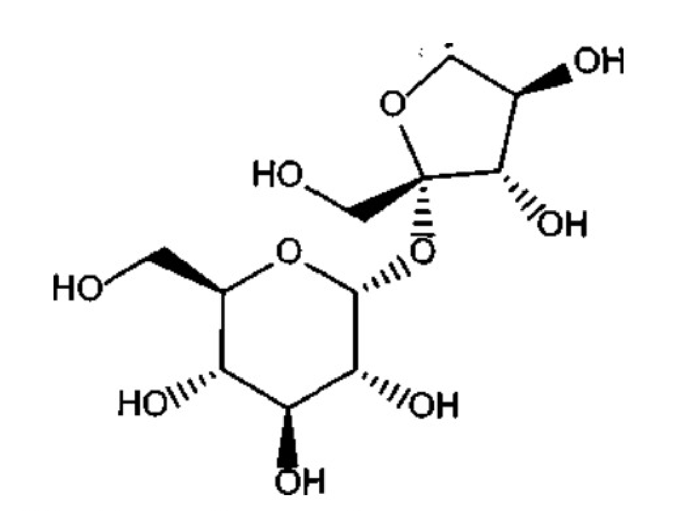
Số nhóm chức alcohol trong một phân tử saccharose là bao nhiêu?
A. 3. B. 5. C. 8. D. 11.
► Lời giải chi tiết:
Lời giải chi tiết:
Phân tử saccharose (C₁₂H₂₂O₁₁) được tạo bởi một gốc alpha-glucose và một gốc beta-fructose qua liên kết glycosidic, chứa đúng 8 nhóm -OH alcohol (gồm 3 nhóm -OH bậc I và 5 nhóm -OH bậc II).
PHẦN II. Câu trắc nghiệm đúng sai.
Thí sinh trả lời từ câu 1 đến câu 4. Trong mỗi ý a), b), c), d) ở mỗi câu, thí sinh chọn đúng hoặc sai.
Câu 1. Khái niệm và tính chất của dẫn xuất halogen.
Trong phòng thí nghiệm, học sinh quan sát thí nghiệm thuỷ phân ethyl bromide với dung dịch NaOH.
a) Dẫn xuất halogen là hợp chất hữu cơ trong đó một hoặc nhiều nguyên tử hydrogen được thay thế bởi nguyên tử halogen. ➔ (ĐÚNG)
b) Ethyl bromide có thể tham gia phản ứng thế với NaOH để tạo ra ethanol và NaBr. ➔ (ĐÚNG)
c) Phản ứng giữa ethyl bromide và NaOH tạo ra sản phẩm là NaCl và nước. ➔ (SAI)
d) Từ kết quả thí nghiệm, có thể suy ra dẫn xuất halogen có khả năng tham gia phản ứng với OH^- để tạo hợp chất chứa nhóm -OH. ➔ (ĐÚNG)
► Lời giải chi tiết:
Lời giải chi tiết:
- a) ĐÚNG: Định nghĩa chuẩn về dẫn xuất halogen.
- b) ĐÚNG, c) SAI: Phản ứng thuỷ phân: C₂H₅Br + NaOH --t°--> C₂H₅OH + NaBr, không sinh ra NaCl hay nước.
- d) ĐÚNG: Nhóm halogen -Br bị thay thế bởi nhóm -OH.
=> a: ĐÚNG, b: ĐÚNG, c: SAI, d: ĐÚNG.
Câu 2. Khái niệm và bậc của alcohol.
Trong phòng thí nghiệm, học sinh được giao nhiệm vụ nhận diện bậc của các alcohol thông qua công thức cấu tạo.
a) Alcohol là hợp chất hữu cơ chứa nhóm -OH liên kết với nguyên tử carbon. ➔ (SAI)
b) Công thức tổng quát của alcohol no, đơn chức, mạch hở là C_{n}H_{2n+1}OH (n ≥ 1). ➔ (ĐÚNG)
c) Alcohol bậc hai là alcohol trong đó nhóm -OH liên kết với nguyên tử carbon bậc hai. ➔ (ĐÚNG)
d) Để phân biệt các bậc của alcohol, có thể sử dụng phương pháp xác định vị trí nhóm -OH trong cấu trúc phân tử. ➔ (ĐÚNG)
► Lời giải chi tiết:
Lời giải chi tiết:
- a) SAI: Nhóm -OH phải liên kết trực tiếp với nguyên tử carbon no (nếu đính vào carbon thơm là phenol, đính carbon nối đôi là enol không bền).
- b) ĐÚNG: Công thức alcohol no, đơn chức mạch hở là C_{n}H_{2n+1}OH (hoặc C_{n}H_{2n+2}O, n ≥ 1).
- c) ĐÚNG: Bậc alcohol là bậc của nguyên tử carbon liên kết trực tiếp với nhóm -OH.
- d) ĐÚNG: Nhận diện vị trí carbon mang nhóm -OH xác định chính xác bậc của alcohol.
=> a: SAI, b: ĐÚNG, c: ĐÚNG, d: ĐÚNG.
Câu 3. Tính chất vật lý của alcohol.
Trong thực tế, ethanol được sử dụng làm dung môi trong phòng thí nghiệm nhờ tính chất tan tốt trong nước.
a) Ethanol ở điều kiện thường tồn tại ở trạng thái lỏng. ➔ (ĐÚNG)
b) Nhiệt độ sôi của alcohol giảm khi số nguyên tử carbon trong mạch tăng. ➔ (SAI)
c) Alcohol có khả năng tan tốt trong nước nhờ liên kết hydrogen giữa nhóm -OH và nước. ➔ (ĐÚNG)
d) Methanol có nhiệt độ sôi cao hơn ethanol do khối lượng phân tử nhỏ hơn. ➔ (SAI)
► Lời giải chi tiết:
Lời giải chi tiết:
- a) ĐÚNG: Ethanol là chất lỏng không màu, mùi thơm nhẹ.
- b) SAI: Khi số nguyên tử carbon tăng, phân tử khối tăng dẫn đến nhiệt độ sôi tăng dần.
- c) ĐÚNG: Liên kết hydrogen giữa alcohol và nước giúp các alcohol nhẹ tan vô hạn trong nước.
- d) SAI: Ethanol có phân tử khối lớn hơn và tương tác van der Waals lớn hơn nên sôi ở 78,3 °C, cao hơn methanol (64,7 °C).
=> a: ĐÚNG, b: SAI, c: ĐÚNG, d: SAI.
Câu 4. Thí nghiệm phenol tác dụng với nước bromine.
Thực hiện thí nghiệm cho phenol phản ứng với nước bromine cho thấy khi nhỏ nước bromine vào dung dịch phenol, xuất hiện kết tủa trắng. Cho các mệnh đề sau:
a) Kết tủa trắng là 2,4,6-tribromophenol. ➔ (ĐÚNG)
b) Phản ứng thế bromine xảy ra ở vị trí ortho và para so với nhóm -OH. ➔ (ĐÚNG)
c) Phản ứng này dùng để nhận biết phenol. ➔ (ĐÚNG)
d) Nguyên tử bromine thế vào vòng benzene làm mất màu nước bromine. ➔ (ĐÚNG)
► Lời giải chi tiết:
Lời giải chi tiết:
Phenol phản ứng dễ dàng với dung dịch nước bromine ở điều kiện thường tạo kết tủa trắng 2,4,6-tribromophenol và làm mất màu dung dịch nước bromine: C₆H₅OH + 3Br₂ -> C₆H₂Br₃OH↓ + 3HBr. Phản ứng ưu tiên thế vào 2 vị trí ortho và 1 vị trí para do nhóm -OH đẩy electron làm hoạt hoá vòng thơm, dùng làm phản ứng đặc trưng để nhận biết phenol.
=> Cả 4 ý a, b, c, d đều ĐÚNG.
PHẦN III. Câu trắc nghiệm yêu cầu trả lời ngắn.
Thí sinh trả lời từ câu 1 đến câu 6.
Câu 1. Cho công thức khung phân tử của dẫn xuất halogen X như hình dưới đây:
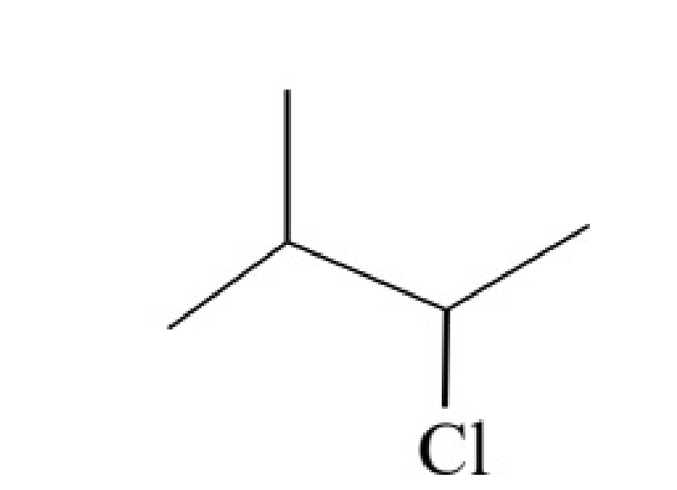
Số nguyên tử carbon có trong một phân tử chất X là bao nhiêu?
► Lời giải chi tiết:
Lời giải chi tiết:
Chất X có công thức khung phân tử tương ứng với 2-chloro-3-methylbutane: (CH₃)₂CH-CH(Cl)-CH₃. Công thức phân tử là C₅H₁₁Cl. Số nguyên tử carbon trong phân tử là 5.
=> Đáp số: 5.
Câu 2. Fluoroethane (CH₃CH₂F) từng được sử dụng làm chất làm lạnh, được tạo ra theo phản ứng:
CH₂=CH₂ + HF -> CH₃CH₂F Δ_{r}H°₂₉₈ = -73 kJ
Dựa vào năng lượng liên kết Eb (kJ/mol) của một số liên kết: C-H: 413; C=C: 614; H-F: 565; C-C: 347. Hãy xác định năng lượng liên kết C-F (kJ/mol) trong phân tử fluoroethane.
► Lời giải chi tiết:
Lời giải chi tiết:
Biến thiên enthalpy của phản ứng tính theo năng lượng liên kết:
Δ_{r}H°₂₉₈ = [Eb(C=C) + 4Eb(C-H) + Eb(H-F)] - [Eb(C-C) + 5Eb(C-H) + Eb(C-F)]
= Eb(C=C) + Eb(H-F) - Eb(C-C) - Eb(C-H) - Eb(C-F)
Thay số: -73 = 614 + 565 - 347 - 413 - Eb(C-F)
-73 = 419 - Eb(C-F) => Eb(C-F) = 419 + 73 = 492 kJ/mol.
=> Đáp số: 492.
Câu 3. Xylitol là một hợp chất hữu cơ được sử dụng làm chất tạo ngọt tự nhiên cho thực phẩm ăn kiêng và kẹo cao su, có công thức cấu tạo như hình dưới:
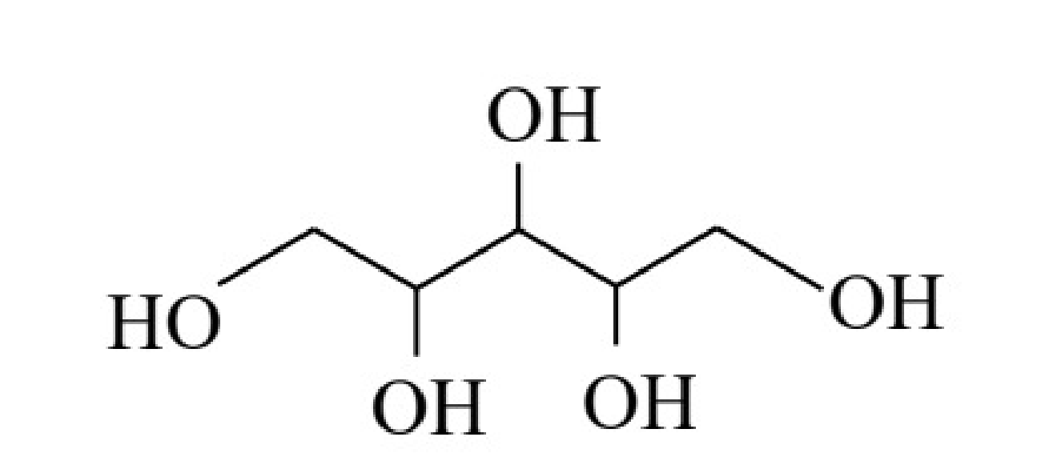
Trong một phân tử Xylitol có bao nhiêu nhóm chức alcohol (-OH)?
► Lời giải chi tiết:
Lời giải chi tiết:
Công thức cấu tạo của Xylitol là HO-CH₂-[CH(OH)]₃-CH₂-OH. Phân tử chứa 5 nhóm -OH (thuộc loại polyalcohol có 5 nhóm chức alcohol).
=> Đáp số: 5.
Câu 4. Catechin là chất chống oxi hoá mạnh có trong lá chè tươi và nhiều loại hoa quả, có tác dụng phòng ngừa bệnh tim mạch và ung thư. Công thức cấu tạo của catechin được cho như hình dưới:
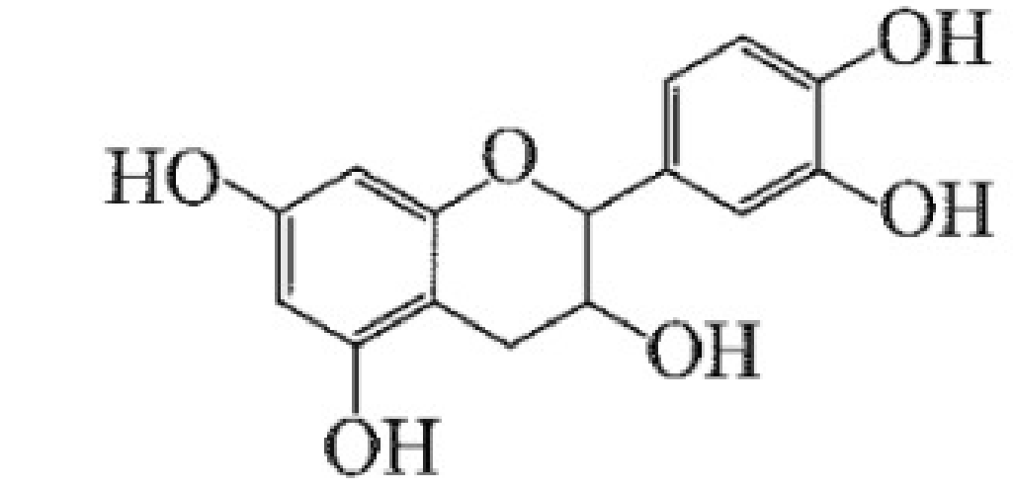
Số nguyên tử carbon có trong một phân tử catechin là bao nhiêu?
► Lời giải chi tiết:
Lời giải chi tiết:
Phân tử catechin có công thức phân tử là C₁₅H₁₄O₆, cấu tạo gồm 2 vòng benzene (mỗi vòng 6 carbon) nối với vòng pyran chứa 3 carbon (6 + 6 + 3 = 15 nguyên tử carbon).
=> Đáp số: 15.
Câu 5. Một mẫu hơi thở của người tham gia giao thông có thể tích 52,5 mL được thổi vào thiết bị Breathalyzer chứa 3 mL dung dịch K₂Cr₂O₇ nồng độ 0,042 mg/mL trong môi trường acid H₂SO₄. Toàn bộ C₂H₅OH trong hơi thở bị oxi hóa hoàn toàn thành CH₃COOH theo phản ứng:
3C₂H₅OH + 2K₂Cr₂O₇ + 8H₂SO₄ -> 3CH₃COOH + 2K₂SO₄ + 2Cr₂(SO₄)₃ + 11H₂O
Biết rằng dung dịch màu da cam của Cr₂O₇²⁻ chuyển hoàn toàn thành màu xanh của Cr³⁺. Nồng độ alcohol trong hơi thở của người đó là bao nhiêu mg/L? (Làm tròn đến ba chữ số thập phân).
► Lời giải chi tiết:
Lời giải chi tiết:
- Khối lượng K₂Cr₂O₇ phản ứng: m = 3 mL × 0,042 mg/mL = 0,126 mg = 1,26 × 10^-4 g.
- Số mol K₂Cr₂O₇: n = (1,26 × 10^{-4) / 294 ≈ 4,2857 × 10}-7 mol.
- Số mol C₂H₅OH trong 52,5 mL hơi thở: n(cồn) = 1,5 × n(K₂Cr₂O₇) ≈ 6,4286 × 10^-7 mol.
- Khối lượng ethanol trong 52,5 mL hơi thở: m(cồn) = 6,4286 × 10^{-7 × 46 ≈ 2,957 × 10}-5 g = 0,02957 mg.
- Nồng độ ethanol trong 1 lít (1000 mL) hơi thở:
C = (0,02957 mg / 52,5 mL) × 1000 mL ≈ 0,563 mg/L.
=> Đáp số: 0,563.
Câu 6. Từ m kg gạo (chứa 75% khối lượng tinh bột) thực hiện quá trình lên men ethyl alcohol với hiệu suất chung 80%, thu được 10 lít ethyl alcohol 46°. Biết khối lượng riêng của ethyl alcohol là 0,8 g/mL. Giá trị của m là bao nhiêu kg? (Làm tròn đến một chữ số thập phân).
► Lời giải chi tiết:
Lời giải chi tiết:
- Thể tích ethyl alcohol nguyên chất: V = 10 × 46% = 4,6 lít = 4600 mL.
- Khối lượng ethanol thu được: m(ethanol) = 4600 mL × 0,8 g/mL = 3680 g = 3,68 kg.
- Sơ đồ: (C₆H₁₀O₅)n -> n C₆H₁₂O₆ -> 2n C₂H₅OH.
162 g tinh bột -----> 92 g ethanol.
Khối lượng tinh bột theo lý thuyết: m(tb, lt) = 3,68 × (162 / 92) = 6,48 kg.
- Do hiệu suất H = 80% và tinh bột chiếm 75% khối lượng gạo:
m(gạo) = 6,48 / (0,80 × 0,75) = 6,48 / 0,60 = 10,8 kg.
=> Đáp số: 10,8.
PHẦN IV. Câu hỏi tự luận.
Thí sinh trình bày lời giải chi tiết vào giấy làm bài.
Câu 1. Methyl tert-butyl ether (MTBE) có công thức cấu tạo CH₃-O-C(CH₃)₃, là phụ gia pha vào xăng nhằm làm tăng chỉ số octane của xăng dầu.
a) Viết phương trình hóa học của phản ứng tạo ra MTBE từ hai alcohol tương ứng. Vì sao phương pháp điều chế MTBE từ hai alcohol tương ứng không phù hợp để tổng hợp MTBE trong công nghiệp?
b) Trong công nghiệp, MTBE được sản xuất bằng phản ứng cộng methanol vào 2-methylpropene. Viết phương trình hóa học của phản ứng.
► Lời giải chi tiết:
Lời giải chi tiết:
a) Phản ứng điều chế MTBE từ methanol và tert-butyl alcohol:
CH₃OH + (CH₃)₃C-OH --(H₂SO₄ đặc, t°)--> CH₃-O-C(CH₃)₃ + H₂O
Phương pháp này không phù hợp trong công nghiệp vì xảy ra sự tạo thành hỗn hợp 3 ether khác nhau (CH₃OCH₃, MTBE, và di-tert-butyl ether) đồng thời tert-butyl alcohol rất dễ bị tách nước tạo alkene (2-methylpropene), dẫn đến hiệu suất thấp và rất khó tách tinh chế.
b) Phương trình tổng hợp MTBE trong công nghiệp từ methanol và 2-methylpropene (xúc tác acid):
CH₃OH + CH₂=C(CH₃)₂ --(H^+, t°)--> CH₃-O-C(CH₃)₃
Câu 2. (SBT-KNTT) Một đèn cồn thí nghiệm chứa 100 mL cồn 90°. Tính nhiệt lượng đèn cồn tỏa ra khi đốt cháy hết lượng cồn trên, biết khối lượng riêng của ethanol là 0,789 g/mL và nhiệt sinh ra khi đốt cháy 1 mol ethanol là 1 371 kJ/mol. (Làm tròn đến một chữ số thập phân).
► Lời giải chi tiết:
Lời giải chi tiết:
- Thể tích ethanol nguyên chất trong 100 mL cồn 90°:
V(ethanol) = 100 mL × 90% = 90 mL.
- Khối lượng ethanol:
m = 90 mL × 0,789 g/mL = 71,01 g.
- Số mol ethanol:
n = 71,01 / 46 ≈ 1,5437 mol.
- Lượng nhiệt toả ra khi đốt cháy hoàn toàn:
Q = 1,5437 mol × 1371 kJ/mol ≈ 2116,4 kJ.
(Kết luận: Đèn cồn toả ra khoảng 2 116,4 kJ nhiệt lượng).

